***Прочитайте текст и выполните задания.***

Сергиев Посад – признанная столица русской традиционной игрушки и родина первой матрешки. В начале XX века город даже называли «столицей потешного царства», здесь жили и работали сотни первоклассных мастеров-игрушечников. Особенно выделялось производство деревянной игрушки. По преданию сам Сергий Радонежский, основатель монастыря, вырезал поделки и одаривал ими детей. Со временем игрушечным промыслом занялись местные жители, а богомольцы, стекавшиеся в лавру со всех концов страны, охотно покупали игрушки для своих детей.

Матрёшка — русская деревянная игрушка в виде расписной куклы, внутри которой находятся подобные ей куклы меньшего размера. Число вложенных кукол обычно от трёх и более. Обычно они имеют форму в виде яйца с плоским донцем и состоят из двух частей: верхней и нижней.  
Неудивительно, что именно Сергиев Посад стал родиной русской матрешки. Случилось это в конце XIX века. Это было время подъёма национального самосознания, когда в обществе всё настойчивее стал проявляться интерес к русской культуре. В связи с этим возникло целое художественное направление, известное под названием «русский стиль». Одним из представителей этой школы был художник Сергей Малютин, который и предложил идею создания деревянной куклы, наряженной в женский народный костюм. Выточил задумку один из лучших сергиевопосадских токарей-игрушечников В. Звёздочкин.

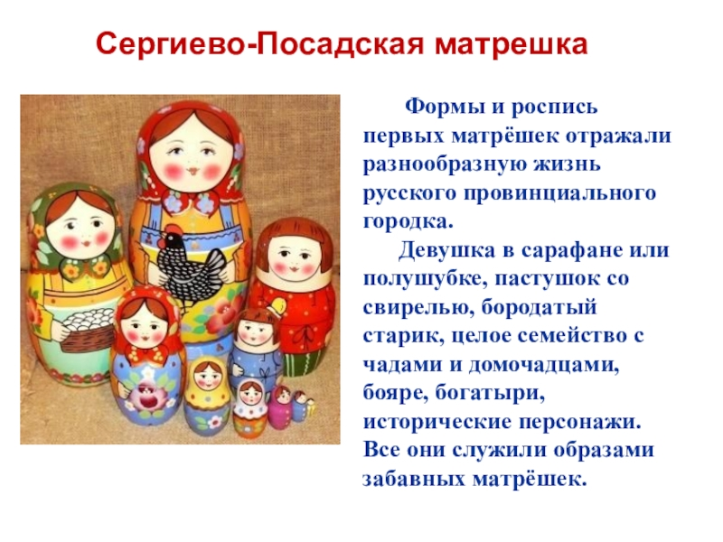

Первая русская матрёшка была восьмиместная. За девочкой с чёрным петухом следовал мальчик, затем опять девочка. Все фигурки отличались друг от друга, а последняя, восьмая, изображала спелёнатого младенца. Игрушка была представлена на Парижской выставке в 1900 году и даже принесла бронзовую медаль своим создателям. Сегодня оба артефакта хранятся в экспозиции Музея игрушки в Сергиевом Посаде.  
Интересно, что прототипом русской матрешки послужила игрушка, привезённая с острова Хонсю женой известного промышленника и мецената Саввы Мамонтова — добрый лысый старик, бог удачи Фукурокудзю, в форме которого находилось ещё несколько фигурок, вложенных одна в другую.  
 На рубеже 20-х и в начале 30-х годов прошлого столетия в Сергиевом Посаде уже существовало около 30 игрушечных артелей, а потом на их базе создалось несколько предприятий по производству игрушки и единственное в России учебное заведение, выпускающее дизайнеров игрушки. Здесь же находился единственный в стране НИИ игрушек.  
Получившая признание кукла стала визитной карточкой нашего города, да и всей России!  
 В наши дни фабрика матрешки «Мастер АРТ» продолжает и приумножает традиции старых мастеров. Наши художники бережно сохраняют узнаваемый стиль традиционной Сергиево-Посадской матрешки.

***Задания***

1.***Прочитайте текст и запишите к нему три вопроса на поиск фактуальной информации и один на поиск подтекстовой информации.***

***_________________________________________________________________________________________________________________________________________________________________________________________________________________________________________________________________________________________________________________________________________________________________________________________________***

**2.*На какой вопрос нет ответа в тексте****.*

А.Почему город называли столицей потешного царства?

Б.Почему Сергиев посад – родина русской деревянной игрушки?

В.Почему первая русская матрешка была восьмиместной?

Г.Что является прототипов русской матрешки?

Д.Кто создал русскую матрешку?

**3*.Соотнесите слово и его значение****.*

|  |  |  |  |  |
| --- | --- | --- | --- | --- |
| А | Б | В | Г | Д |
|  |  |  |  |  |

|  |  |
| --- | --- |
| А. Потешный | **1. богатый человек, занимающийся благотворительной деятельностью, покровительствующий развитию культуры, искусства, науки и оказывающий им финансовую поддержку.** |
| Б. Артефакт | 2**. это добровольное объединение людей для совместного труда**, подразумевающее равную ответственность, участие в управлении трудовым процессом и справедливое распределение доходов. |
| В. Меценат | 3.это предварительно созданный макет, дающий пользователям представление о продукте и возможность взаимодействовать с ним (пока разработка ещё не завершена окончательно). |
| Г.Прототип | **4. явление, процесс, предмет, свойство предмета или процесса, появление которого в наблюдаемых условиях по естественным причинам невозможно или маловероятно.** |
| Д. Артель | **5.способный развлечь, посмешить; забавный.** |

4. ***Вставьте пропущенные слова****.*

Матрешка – это визитная карточка Сергиева Посада. Этот промысел возник в конце 19 века. Японская игрушка стала ………….. русской матрешки. Она так же, как и японская фигурка состояла ……….. Первая русская матрешка была создана художником Малютиным и токарем-игрушечником Звездочкиным. Она была представлена в Париже. Этот……. сейчас хранится в экспозиции музея игрушки.

5.***Приведите два аргумента для следующего утверждения*:**

Сергиев Посад известен не только как духовная столица, но и как столица русской деревянной игрушки.

**________________________________________________________________________________________________________________________________________________________________________________________________________________________________**